Презентация проекта : «Чистые берега, чистая вода» 14.11.2013 г.
МБОУ «Астрахановская ООШ»
Главная цель нашего проекта –
Привлечение учащихся школы и членов их семей к бережному отношению к природе.
Главная задача проекта- создание
водосберегающей программы в быту.

Участники проекта : Айчанова Маржана Биркаливна учитель географии.

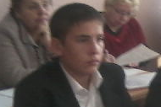

Григорьев Антон – помощни

к техн

ического редактора.

Галкина Татьяна – главный технический редактор, 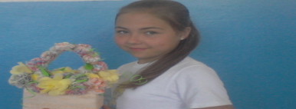

Колоскова Екатерина –

литературный редактор. 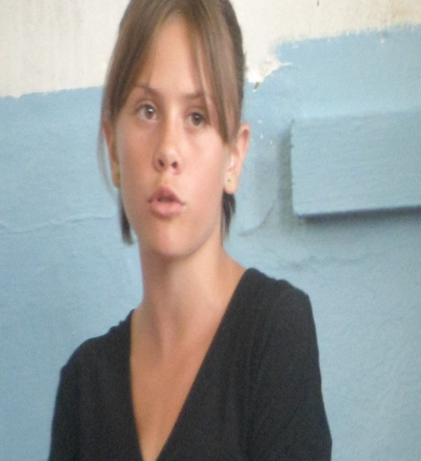

Шарай Ксения– идейный

Вдохновитель проекта,

исследователь.
Актуальность темы
В результате исследования темы «Экологические проблемы мира» мы установили, что проблема загрязнения воды, в том числе в быту, является актуальной для всего человечества. Поэтому мы решили начать с малого и привлечь к водосберегающей программе население нашего села Астрахановка.

Сбор информации для проекта

Мы посетили посмотрели видеофильмы, где узнали много интересной информации, которую использовали в своей работе

Мы добывали информацию в интернете, в научно-популярной литературе, в беседах с нашим руководителем и учителями школы

Ход работы над проектом

Подготовительный этап:

Выбор темы, установление её актуальности

Сбор информации из различных источников

Посещение лаборатории качества воды в Тюльганского водоканала (планируется)

Исследование Колосковой Екатерины

Внимание:

При мытье посуды за 5 минут уходит воды при сильном напоре 75 литров воды, при среднем напоре 35 литров, при слабом 7,5 литров воды.

При чистки зубов за 2 минуты уходит воды при сильном напоре 30 литров воды, при среднем напоре 14 литров воды, при слабом 3 литра воды.

Составление анкеты-опросника

Мы решили составить анкету о значении воды и провести опрос среди учащихся нашей школы

Мы уже провели анкетирование среди наших одноклассников

Анализ результатов показал:

70% опрошенных учащихся понимают необходимость сбережения воды в быту.

60% частично уже самостоятельно внедряют водосбережение.

25% хотели бы участвовать в водосбережении

Анкета-опросник

Считаете ли вы, что водопроводную воду необходимо экономить и делаете ли вы и члены вашей семьи это?

Где и как можно экономить воду?

Может ли пресная вода на Земле иссякнуть? Почему?

Какие страны мира испытывают серьезный недостаток пресной воды?

Как можно решить глобальную проблему загрязнения воды?

Как вы думаете, в каком состоянии находятся в настоящее время воды Земли?

Хотите ли вы участвовать в водосберегающей программе

На основании проведенного опроса мы выяснили, что необходимо продолжить работу по привлечению большего количества учащихся нашей школы и членов их семей к максимальной экономии воды в быту

Ежегодный экологический
десант «Чистые Берега, чистая вода»

Каждый год мы участвуем в акции « Чистые берега, чистая вода» . Мы думаем, что наш проект, как и другие, принесет свои результаты в деле сохранения

окружающей среды.

Мы надеемся и в дальнейшем работа в аналогичных проектах будет приносить нам радость новых открытий

Вопросы викторины «Что я знаю о воде»

В каких состояниях вода встречается в природе?

Когда был построен первый Московский водопровод? (при князе Иване Калите, в 1339 году, воду брали из Москвы-реки, действовал во время осады города, был деревянным)

Как называются башни Кремля, с которыми связаны одни из первых водопроводов?(Арсенальная и Водовзводная)

Почему москвичи в средние века часто болели кишечно-желудочными заболеваниями?(Колодец часто находился рядом с выгребной ямой)

Как называются водохранилища, обеспечивающие Москву питьевой водой?(Иваньковское, Икшинское, Химкинское, Учинское, Пяловское, Пироговское, Акуловское)

Главная река города Москвы? В какой части она имеет самое сильное загрязнение? (Москва-река, наибольшее загрязнение в нижнем течении при выходе за черту города)

Эти и другие вопросы мы предложили учащимся на викторинах.

Водосберегающая программа проекта «Чистая вода»

Уменьшение расходования воды при мытье посуды, фруктов, овощей, умывании. (мытье посуды в специальном тазике, фрукты и овощи моем не под проточной водой, а в специальной таре и споласкиваем в дуршлаге, при чистке зубов используем специальный стаканчик для ополаскивания, а воду при этом закрываем)

Необходимо прекратить какие-либо утечки воды из неисправной сантехники(проводить профилактический осмотр и в случае необходимости ремонт)

Не оставлять водопроводный кран открытым, если в этом нет необходимости(разговор по телефону, неожиданный звонок в дверь, в случае временного отключения воды и т.д.)

Не загрязнять водоемы бытовыми и другими отходами

Привлекать к водосбережению членов своей семьи, своих друзей

Вместо хорошо наполненной ванны можно принять душ

Приглашаем к участию в разработке данной программы всех желающих!

Наши планы на будущее:

Продолжить проведение конкурса плаката на тему «Подумай о воде»

Провести творческий конкурс в рамках проекта – 22 марта в Международный де

Продолжить проведение мини-викторин «Что ты знаешь о воде» среди учащихся МБОУ « Астрахановская ООШ»

Привлечь к водосберегающей программе как можно большее число людей

Активизировать рекламу проекта «Чистая вода»

